ТУ на выполнения ВТО.
1. Детали или готовое изделие перед выполнением ВТО увлажняют.
2. ВТО деталей и изделий с изнаночной стороны выполняют без проутюжильника, а с лицевой стороны—только через проутюжильник.
3. Если ВТО подлежат изделия из ткани, впервые встречающейся, то во избежании потери цвета и прочности ткани необходимо проверить действие утюга на отдельном куске этой ткани.
4. В готовом изделии борта приутюживают со стороны подбортов, лацканы—со стороны полочек, воротник—со стороны нижнего воротника, низ изделия—с изнаночной стороны.
5. При ВТО изделий из светлых тканей необходимо пользоваться чистым проутюжильником, а на стол поверх сукна положить белую ткань.
Материал | Количество пара | Качество пара | Темпера-тура, оС | Подошва | Примеча-ние
Хлопок | среднее | влажный | 180–220 | металличе-ская тройная | необходимо давление
х/б велюр | среднее | меньше влаги | 180–220 | - | избегать давления
Лен | много | влажный | 215–230 | металличе-ская тройная | долго отсос
х/б + лен | много | влажный | 180–220 | металличе-ская тройная | -
Шерсть | много | влажный | 160–170 | металличе-ская тройная | -
Шелк | очень много | мало влаги | 140–165 | тефлон | без воды
Вискоза | среднее | влажный | 150–180 | металличе-ская тройная | -
Ацетат | мало | сухой | 180–190 | тефлон | подвержен образова-нию лас
Тонкая джерси | мало | сухой | 140–150 | тефлон | подвержена образова-нию лас
Шерстяная джерси | мало | сухой | 140–150 | тефлон | чувстви-тельна к температу-ре
Полиэстер | очень мало | очень сухой | 160–200 | тефлон | -
Полиамид | мало | сухой | 150–160 | тефлон | -
Эластан | очень мало | сухой | 150–180 | тефлон | -
Полиакрил | очень мало | сухой | 150–180 | тефлон | -
Плащевка | очень мало | очень сухой | 180–220 | тефлон | долго отсос
6. ВТО изделий из толстых тканей, производят на колодках, не покрытых сукном.
7. ВТО деталей или изделий на прессах выполняют с лицевой стороны через проутюжильник.
8. После проведения окончательной ВТО готовые изделия должны быть просушены и охлаждены в подвешенном состоянии до полного закрепления приданной им формы, при этом продолжительность просушивания пальто из шерстяной ткани составляет 50-75 мин.,
из х/б ткани 30-40 мин., костюма из шерстяной ткани 30-40 мин., из х/б ткани 20-25 мин.ткани. При обработке изделий на паровоздушном манекене время на просушивание не требуется.
9. ВТО деталей и изделий должны производиться при установленных для данных тканей режимах обработки.
10. При обработке стачным швом вразутюжку, шов сначала слегка увлажняют и разутюживают , а затем заутюживают через проутюжильник.
11. Изделия из тканей с синтетическими волокнами обрабатывают утюгами с терморегулятором.
12. Операции ВТО производят до полного удаления влаги.
13. Во избежание искривления швов их разутюживают до полного прилегания припусков к детали изделия.
14. Во избежание пролегания швов под припуски подкладывают бумагу или проутюжильник.
15. Особое внимание требуют ткани цвета морской волны, голубые, светло-серые и белые, поскольку эти красители особо чувствительны к действию высоких температур.
16. ВТО ткани из искусственных волокон (штапель, вискоза) производят с минимальным увлажнением, не растягивая ее.
17. При стачивании двух деталей из тканей разной толщины шов всегда заутюживают на тонкую ткань.
18. При изготовлении изделий из х/б тканей припуски на швы лишь закладывают в стороны, предусмотренную техническими условиями, а ВТО при окончательной обработке изделия.
Режимы ВТО для различных материалов.
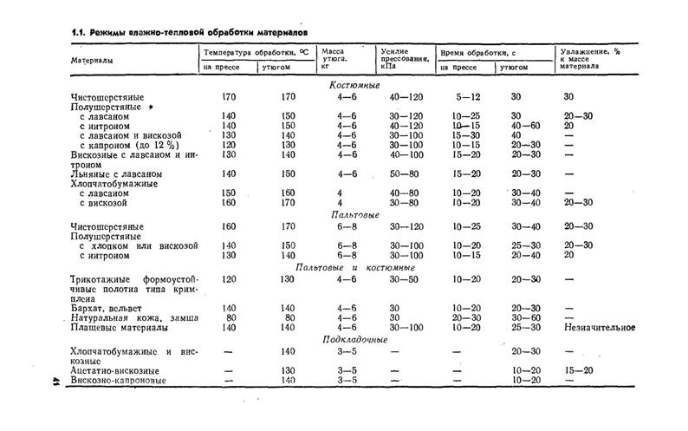
Дефекты влажно-тепловой обработки, способы их оценки
и предупреждения
Ласы – местный блеск на ткани. Возникают при обработке полуфабрикатов под большим давлением на гладких поверхностях или при отсутствии проутюжильника. Качество ВТО на операциях, где возможно появление лас (прессование края борта, воротника, клапана, низа иделия и т.д.), оценивается коэффициентом блеска, который измеряется с помощью фотометров или блескомеров. Хорошим считается качество, если
γК ≤ 1,06 γ 0, (2.8)
где γ0, γК – коэффициенты блеска до и после прессования.
Для предупреждения лас необходимо тщательно подбирать режимы ВТО, амортизирующие покрытия нижних подушек прессов и утюжильных столов, гладильные поверхности оборудования выполнять шероховатыми или игольчатыми, проводить ВТО при минимальном давлении.
Опал образуется при нагревании ткани до температуры, превышающей температуру термостойкости ее волокон. Качество операций ВТО при этом дефекте оценивается визуально.
Предупреждение дефекта достигается регулировкой температуры греющей поверхности и времени обработки. На светлых тканях опал удаляется перекисью водорода. В большинстве же случаев дефект не-устраним.
Недостаточный технологический эффект возникает из-за неправильно подобранных режимов ВТО, использования оборудования не по назначению, отсутствия подогрева нижней подушки, в результате чего влага скапливается на ней и вызывает релаксацию деформаций.
Утонение оценивают, сравнивая толщину пакета до и после прессования. Качество считается хорошим, если утонение свыше 30 %.
Загибка края, припусков шва имеет место на операциях разутюживания и заутюживания швов, заутюживания низа изделия и рукавов и т. д.; оценивается углом загибки, который при качественном выполнении операции должен быть менее 20–25о.
Замины, неровности, искривления швов в основном возникают из-за небрежной укладки деталей на утюжильном столе или на подушке пресса, недостаточного разряжения вакуума при фиксации деталей. Качество операций с подобным дефектом оценивают визуально.
Пятна от пара появляются вследствие неравномерного распределения тепла и влаги по поверхности детали или полуфабриката. Качество операции оценивается также визуально.
Терминология ВТР.
Терминология влажно-тепловых работ
Термин | Характер операции | Область применения
1. Формование деталей | Придание требуемой формы деталям за счет оттягивания, сутюживания и других деформаций ткани | Формование воротника, полочки в области груди и других деталей
2. Прессование | Уменьшение толщины шва, края детали или закрепление швов в нужном положении с помощью пресса | Прессование краев бортов, низа изделия, складок ит.д.
3. Приутюживание | Уменьшение толщины щва, сгиба складок или края детали посредством угюга или пресса | Приутюживание карманов, бортов, воротников, складок и т.д.
4. Разутюживание | Раскладывание припусков швов или складок в разные стороны и закрепление их в таком положении с помощью утюга или пресса | Разутюживание боковых, плечевых швов, швов рукавов и т.д.
5. Заутюживание | Укладывание краев деталей, припусков шва или складок на одну сторону и закрепление их в таком положении с помощью утюга или пресса | Заутюживание среднего шва спинки, швов юбки, рельефов, складок и т.д.
6. Сутюживание | Сокращение края или отдельных участков детали посредством ВТО для получения выпуклых форм на смежном участке (например, в изделиях из шерстяных тканей) | Сутюживание краев полочек для получения выпуклости в области груди, посадки рукавов, слабины в концах вытачек и т.д.
7. Оттягивание | Удлинение края детали посредством влажно-тепловой обработки для получения вогнутой формы на смежном участке | Оттягивание переднего среза рукава, среза стойки отлета нижнего воротника, воланов, беек и т. д.
8. Отпаривание | Обработка изделия паром для удаления с деталей лас | Отпаривание готовых изделий
9. Проутюживание | Удаление сгибов и заминов на ткани или деталях изделия утюгом | Проутюживание ткани перед раскроем, деталей перед обработкой
10. Декатирование | Влажно-тепловая обработка материала паром и просушивание для предотвращения после-дующей усадки | Декатирование тканей и материалов перед раскроем

ТУ на выполнение ВТР.
Основными процессами влажно-тепловой обработки изделий являются утюжильные работы, прессование, отпаривание. В связи с этим для влажно-тепловой обработки изделий легкой одежды применяют утюги, прессы, отпариватели и паровоздушные манекены.
Влажно-тепловая обработка может быть внутрипроцессной и окончательной. В первом случае обработку изделий выполняют на утюжильном столе прямоугольной формы с помощью пароэлектрического утюга, окончательную – на специальных столах, прессах или на паровоздушных манекенах В настоящее время на промышленных предприятиях для окончательной влажно-тепловой обработки применяют утюжильную линию, состоящую из четырех-шести столов, двух парогенераторов, водоумягчителя и вакуумной установки.
Стол для выполнения утюжильных работ должен быть таких размеров, чтобы изделие или Деталь могли свободно на нем размещаться. Высота стола должна быть такова, чтобы рука, лежащая на ручке утюга, составляла с горизонталью угол 30°. Для подвешивания готовых изделий рабочее место оснащено передвижными тележками-кронштейнами.

